  

**Rapport de stage PFA**

Présenté par

**OUBAITA BADR**

Thème

Refonte d’infrastructure réseau et mise en place d’un écosystème UCM6200 de communication uniﬁée en VOIP

Encadré par :

M. Alghlimi khalil

Année universitaire : 2021/2022

Dedicace

Je dédie ce travail m...

Mes parents

Aucune dédicace ne saurait exprimer l’amour,

L’estime, le dévouement et le respect que je dois,

Pour vous.

Et, Rien au monde ne vaut les efforts fournis pour mon éducation et mon bien-être.

Remerciement

Avant tout développement sur cette expérience professionnelle, il apparaît opportun de commencer ce rapport de stage par des remerciements, m ceux qui m’ont beaucoup appris au cours de ce stage de ﬁn d’études, qui ont motivé et faciliter le processus de rédaction de ce mémoire et même m ceux qui ont eu la gentillesse d’en faire un moment très proﬁtable.

A ce titre, je tiens m exprimer mes remerciements m mon encadrant en entreprise Mr. Ghlimi khalil, Chef de projet Réseau & Télécom, qui a toujours répondu présent aﬁn de me conseiller et me guider, et m tout le personnel de Sogertel SARL qui ont su m’apporter leurs expériences pour m’orienter et me conseiller tout au long du projet.

Je remercie, en outre, l'ensemble des collaborateurs et partenaires de Sogertel pour les conseils qu’ils ont pu me prodiguer au cours de cette période. Mes plus vifs remerciements s’adressent au corps administratif et professoral de l’école ISGA casablanca pour leur dévouement et leur compétence.

J’ai aussi le devoir de remercier mes parents et tous les membres de ma famille et mes amis, pour leurs sacriﬁces, soutien et encouragements m mon égard. Que tous ceux qui ont été cités trouvent ici l’expression de ma profonde gratitude.

Résumé

Ce présent travail est effectué au sein de l’entreprise Plein Ciel Paradise client de Sogertel, il s’inscrit dans le cadre de stage de ﬁn d’étude, pour l’obtention du diplôme de Licence en systèmes informatiques.

L’objectif de ce stage est de réaliser une refonte d’infrastructure réseau et une mise en place d’un écosystème UCM6200 de communication uniﬁée en VOIP pour améliorer l’infrastructure, l’intégrité et la communication de l’entreprise.

Abstract

This present work is carried out within the company SOGERTEL, it is part of an end-of-study internship, for obtaining the Bachelor's degree in computer systems.

The objective of this internship is to carry out a network infrastructure overhaul and study and implementation of a UCM6200 uniﬁed communication ecosystem to improve the infrastructure, integrity and communication of the company.

## Liste des ﬁgures

###### Figure 1: Logo sogertel

* Figure 2: Logo partenaires SOGERTEL

###### Figure 3: Plein ciel complex

* Figure 4: VOIP SCHEMA

###### Figure 5: Composants voip

* Figure 6: Protocoles voip

###### Figure 7: Voip vs Toip

* Figure 8: Voip vs toip 2

###### Figure 9: Voip vs toip 3

* Figure 10: Analogique vs voip

###### Figure 11: Authentiﬁcation au systeme Grandstream

* Figure 12: Tableau de bord système

###### Figure 13: Interface d’ajout de ligne

* Figure 14: Interface d’ajout de postes téléphoniques

###### Figure 15: Interface de conﬁguration émission

* Figure 16: Création de politiques d'émission appels

###### Figure 17: Interface de conﬁguration réception

* Figure 18: Création de politiques de réception appels

## Liste des Tableaux

* Tableau 1 : Listes des équipements pour le projet
* Tableau 2 : Comparaison de coût entre l’analogique et la VoIP
* Tableau 3 : Les ressources

**Table de matières**

Dedicace 2

Remerciement 3

Introduction générale 7

CHAPITRE Ⅰ: Contexte général du projet 8

1. Organisme d’accueil 8
   1. Présentation de la société SOGERTEL 9
      1. Présentation générale 10
      2. Domaine d’activité de SOGERTEL
      3. Le portfolio de SOGERTEL 11
   2. Présentation de la société cliente
      1. Présentation générale 12
      2. Présentation de la ﬁliale Plein Ciel Paradise 13
2. Etude et spéciﬁcation des besoins 13
   1. Existant
   2. Limites 16

CHAPITRE Ⅱ: Généralités sur la VOIP et gestion de projet 17

1. Déﬁnition de la VOIP 17
   1. Introduction m la VOIP 17
   2. Avantages de la VOIP 18
   3. Fonctionnalités 19
   4. Protocoles de la VOIP 20
2. VOIP VS TOIP 21
   1. Introduction m la TOIP 22
   2. Scénarios TOIP/VOIP 23
   3. TOIP VS VOIP 24
3. Comparaison entre Analogique(traditionnel) et VOIP
4. Gestion de projet 29
   1. Les ressources 30

CHAPITRE Ⅲ : Réalisation 31

1. L’authentiﬁcation 31
2. Conﬁguration de base 32

Conclusion générale 41

# Introduction générale

L'informatique est un domaine en perpétuelle évolution. Pour garantir une qualité de service m ses clients qui sont de plus en plus connectés, l'entreprise doit toujours fournir de nouvelles solutions qui répondent m l'état actuel des choses . Elle doit adapter ses solutions m leurs usages (périphériques mobiles, objets connectés, sécurité…). Ces usages sont aujourd'hui responsables de l'évolution de l'informatique.

L'infrastructure système et réseaux d'entreprise est le cœur de la majeure partie de l’activité informatique de l’entreprise. Bien que les infrastructures puissent beaucoup varier en fonction de la taille de l’entreprise et de son activité, le réseau local, « outil » transverse par excellence et commun m tous les acteurs de l’entreprise, aura toujours une importance capitale au sein de celle-ci. Ceci est particulièrement vrai pour les entreprises et autres entités qui sont fortement tributaires de leur système d’information pour la conduite des revenus. Les sociétés opérant dans des domaines comme le commerce, le service, la communication, etc. en sont le parfait exemple.

Toute entreprise aujourd’hui cherche les meilleurs méthodes et procédés pour atteindre l’efﬁcacité et l’efﬁcience escomptée pour améliorer ses résultats, cette quête du « one best way » m pousser une panoplie d’entreprise m recourir aux nouvelles technologies pour l’atteindre.

L’objectif de ce projet est d’améliorer l’infrastructure de la société Plein Ciel Paradise et de mettre en avant la solution de communication uniﬁée adéquate. Ce rapport sera organisé comme suit: dans un premier temps on va présenter la problématique et l’organisme d'accueil. Deuxièmement, nous passerons m une introduction de la technologie choisie pour améliorer l’infrastructure téléphonique. Troisièmement, Finalement, nous allons joindre la théorie m la pratique en combinant les technologies qui ont répondu m nos critères décisionnels. Nous couronnerons notre travail par une conclusion générale.

# CHAPITRE Ⅰ: Contexte général du projet

##### Introduction :

Ce chapitre portera sur une présentation générale de notre société et de la problématique.

### Organisme d'accueil

#### Présentation de la société SOGERTEL

###### Présentation générale

Sogertel est une entreprise d’informatique créative qui aide les sociétés et les startups dans leur transformation digitale. Elle offre des services de formation, de planiﬁcation et de design, de déploiement et de support.

Son siège social est m Casablanca, au Maroc, fondée en Février 2008 et son objectif est de faire connaître les dernières technologies et aider m l'intégration aux entreprises technologiques.



Figure 1 : Logo Sogertel

###### Domaine d’activité de SOGERTEL

Acteur majeur sur le marché de la distribution de solution IT et basé sur un modèle de vente exclusivement indirect, c’est en véritable distributeur m valeur

ajoutée que nous nous positionnons sur un marché en perpétuelle évolution technologique. Aﬁn d’accompagner efﬁcacement la croissance de nos partenaires, nous mettons m leurs dispositions :

* Plus de 15 ans d’expertise technologique reconnue sur le marché de l’IT
* Une anticipation des exigences et une connaissance accrue de nos clients (PME et Grand Compte)
* Un accompagnement privilégié de nos clients au travers d’[une offre](http://www.config.ma/services/membership/) [sur-mesure](http://www.config.ma/services/membership/)

Nous distribuons des solutions IT aux revendeurs aﬁn de répondre aux besoins des clients ﬁnaux. Nous mettons m leurs dispositions des solutions performantes sur l’ensemble des préoccupations actuelles pour permettre un meilleur accompagnement dans la recherche et l’aboutissement de leur projet. Celles-ci sont réparties en 4 grandes familles de solutions :

* 1. [Sécurité](http://www.config.ma/solutions/" \l "securite) IT
  2. [Réseau](http://www.config.ma/solutions/" \l "reseau) Wi-ﬁ & Radio
  3. [Stockage](http://www.config.ma/solutions/" \l "stockage) & Sauvegarde
  4. Téléphonie/VOIP
  5. [Vidéo-protection](http://www.config.ma/solutions/" \l "video)

###### 1.3 Le portfolio de SOGERTEL



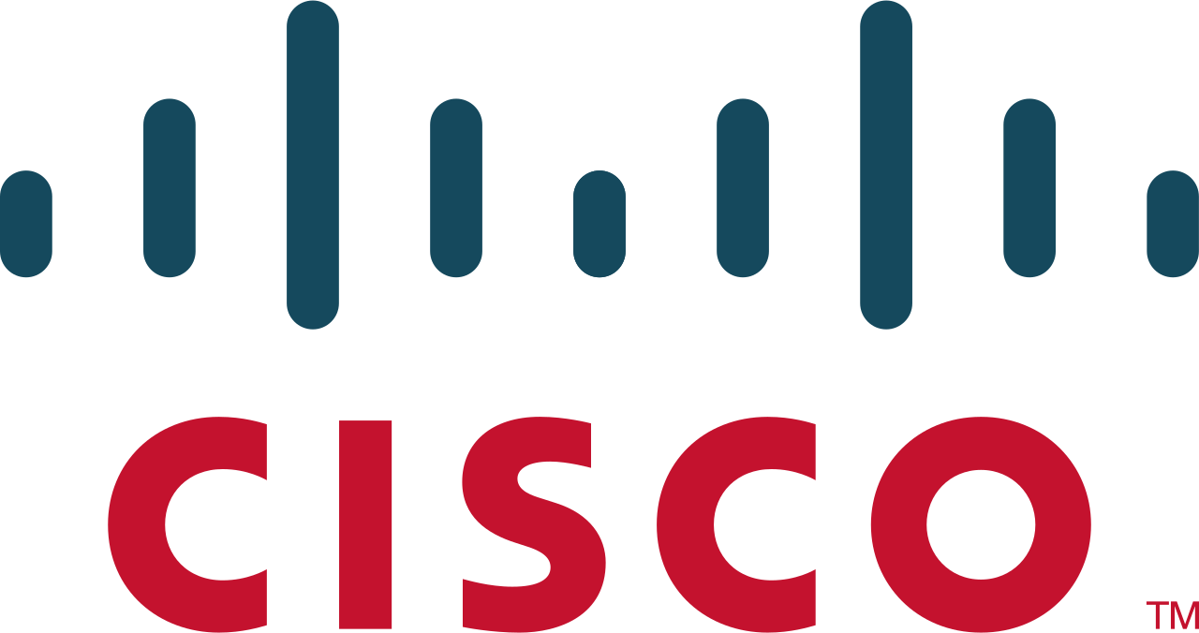









Figures 2 : Logo Partenaires sogertel

En optant pour Sogertel SARL:

* Miser sur un acteur de référence dans le secteur des Réseaux & Télécoms au Maroc.
* Augmenter les chances de réussir les projets selon le domaine d'activité.
* Proﬁter de son accompagnement au service de la croissance et de la rentabilité.

#### Présentation du club Plein Ciel Paradise

###### Présentation générale

Plein Ciel est une société créée en 1996 par Said Akram, le groupe Plein Ciel comprend (PARADISE CLUB, PLEIN CIEL VOYAGE, FIRST MAROC, FIRST-CAR, FIRST VISITES, FIRST LEASE, FIEST-LEASE PUB MOBILE, HABEN PESCA, INAS ASSURANCE, JNANE AKRAM, MILASIA)

###### Présentation de la ﬁliale Plein Ciel Paradise

Plein Ciel Paradise est un club privé qui dispose de piscines, salles d'événements pour des conférences ou autres, espace de remise en forme et d'un restaurant.

Le plein ciel paradise club sport et loisirs vous offre : 4 Piscines, dont une Olympique.

1. Plage privée et sécurisée. 1 Piscine couverte.

Hammam, Sauna et Kids Club. Restaurant avec vue sur piscine. Terrain de foot synthétiques.

1. Terrains de tennis avec vue sur mer.

Terrain omnisport, Salles de musculation, Salles de ﬁtness. Ecoles de Foot, de Tennis et de Natation.

Cours de Yoga, Dance et Spining.

1. Types de Bungalows et 1 kiosque.

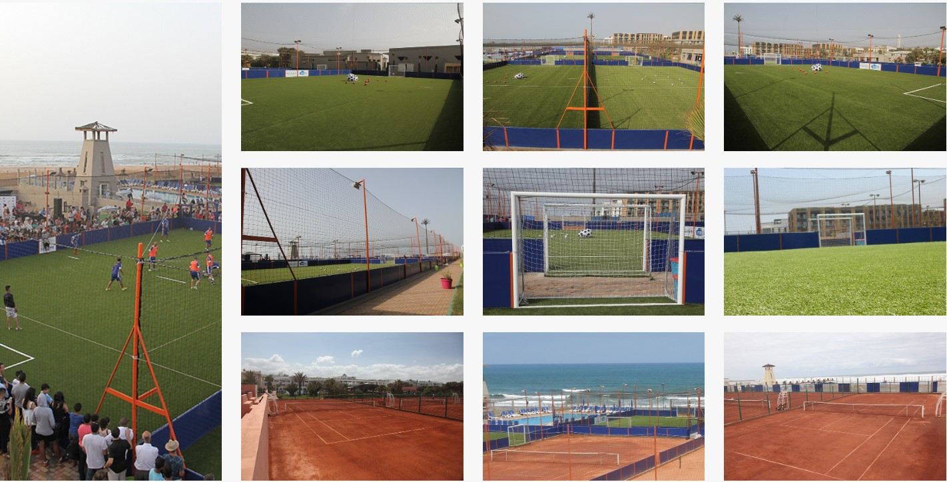

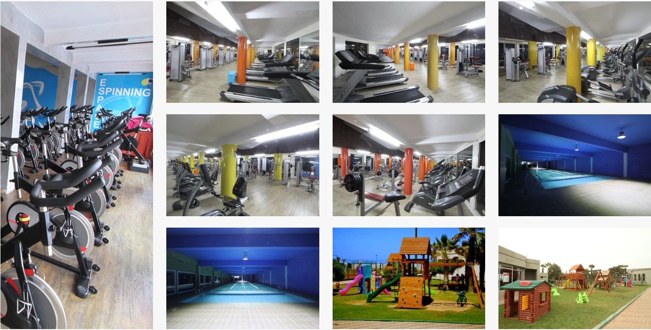

Figure 3 : Plein Ciel complexe

### Etudes et spéciﬁcations des besoins

#### Description général du projet

###### 1 Cadre du stage

Le présent travail s’inscrit dans le cadre du stage de ﬁn d’études en vue de l’obtention de la Licence en ingénierie des systèmes informatiques de l’école

supérieure ISGA. Le stage s’est déroulé sur 1 mois au sein des locaux de SOGERTEL et de Plein Ciel Paradise.

###### Contexte général du projet

Toute entreprise existante d'une certaine taille dispose en général d'un réseau informatique, même celles qui n'en sont qu'm une idée de projet pensent sérieusement m l’infrastructure système et réseau au sein de leur future structure. Vu l'importance des informations qui sont souvent véhiculées dans les réseaux, ceux-ci requièrent un certain degré de sécurité. Toutes ces raisons ont amené Plein Ciel Paradise m réﬂéchir pour renforcer son réseau local et mettre en place une nouvelle Infrastructure Système et Réseaux plus robuste et plus sécurisée en bénéﬁciant des nouvelles fonctionnalités du réseau local et de

la sécurité du système d’information.

###### Objectif du projet

Notre client Plein Ciel Paradise a décidé de faire, une refonte complète de son infrastructure informatique, surtout son standard téléphonique qui n’a pas été changé en 20 ans aﬁn de répondre mieux m l’évolution de sa croissance et ses besoins. Le travail qui nous a été conﬁé consiste m :

* Superviser les travaux de câblage
* Conﬁguration des serveurs matériels
* Mise en place d’une politique de sauvegarde
* Mettre en place et paramétrer des nouveaux équipements réseaux LAN.
* Segmenter le réseau local par département.
* Mettre en œuvre de nouvelles politiques de sécurité (Internes et Externes).
* Conﬁgurer les règles de ﬁltrage Pare-feu web et application
* Mettre en place un écosystème de communication uniﬁée UCM6200

#### Limites

Cette partie couvre l'ensemble des spéciﬁcations de l'infrastructure informatique et technologique requise par Plein Ciel Paradise. Elle contient tous les détails sur l’infrastructure réseaux, matériels et systèmes et la problématique de ce projet.

L’architecture réseau existante est basée seulement sur 3 switchs HP Procurve 2224 limitée en matière de bande passante, et un système de téléphonie Nortel traditionnel dysfonctionnel.

Voici les différents constats :

* Câblage informatique qui occupe de la place dans les armoires ainsi que l’état des prises du côté utilisateurs.
* Absence de Prises Réseau dédiée pour chaque utilisateur.
* Absence d’un schéma de câblage informatique clair.
* Utilisation de plusieurs catégories de câble réseau (Cat5, Cat5E, Cat6).
* Partage d’un seul câble réseau entre plusieurs utilisateurs et machines.
* Absence de Conﬁguration pour la sécurité Réseaux.
* Absence d’une architecture en étoile pour le réseau informatique.
* Absence d’une esthétique de l’armoire informatique du répartiteur général.
* Ancienne technologie de téléphonie qui pose des problèmes de qualité de communication.

#### Solution proposée

Comme solution proposée nous visons m mettre en place un une nouvelle infrastructure système et réseaux. Doit être segmenté en modules principales :

* Un module qui représente le réseau informatique d’entreprise LAN.
* Un module qui représente un Datacenter pour l’hébergement des serveurs locaux.
* Un écosystème de communication uniﬁée Grandstream UCM6200 en VOIP

Chacun des modules aura des spéciﬁcations en sécurité, performance et disponibilité. Certains modules peuvent être fusionnés.

###### Objectifs visés et résultats attendus

Pour mettre en place un réseau d’entreprise modulaire voilm la liste des instructions proposées.

Refonte de l’infrastructure et de l’architecture Réseau Local :

* + Câblage informatique de toutes les prises Réseaux Cat6.
  + Mise en place des nouveaux switches Ethernet.
  + Mise en place d’un Firewall (contrôle d’accès et ﬁltrage web).
  + Mise en place d’un point d’accès WIFI.
  + Vériﬁcation du câblage téléphonique.
  + Mise en place d’une nouvelle solution téléphonique.

|  |  |
| --- | --- |
| Désignation | Qté |
| Switch Hp aruba | 3 |
| Point d’accés Wiﬁ Grandstream GWN7610 | 4 |
| Firewall Sophos XGS | 1 |
| Grandstream UCM6200 | 1 |
| Postes téléphoniques Grandstream GXP1700 series | 2 |
| Postes téléphoniques Grandstream GXP1600 series | 14 |
| Prises Réseaux Informatique | 36 |

Conclusion :

Tableau 1 : Listes des équipements pour le projet

Ce chapitre a donné l’occasion de présenter la société accueillante, SOGERTEL, et d’introduire le sujet. L’évolution de l’entreprise exige une modiﬁcation de l’infrastructure actuelle aﬁn de renforcer le réseau et le système local et avoir une infrastructure conforme aux obligations colossales prévues. Après avoir mis le travail dans son contexte, nous présenterons dans le chapitre suivant une étude théorique de différentes notions de technologies en rapport avec notre sujet.

CHAPITRE Ⅱ: Généralités sur la VOIP et gestion de projet

Introduction :

Dans ce chapitre nous présenterons différentes technologies nécessaires m la réalisation de notre solution proposée, ainsi que les différents protocoles existants, tout en faisant une comparaison entre ces dernières aﬁn de justiﬁer les choix, nous choisirons par la suite celles qu’on a jugé apte m être déployées.

#### Déﬁnition de la VOIP

La Voix sur IP (Voice over IP ou VoIP) est une technologie permettant de transmettre la voix sur un réseau numérique et sur Internet. La voix sur IP est utilisée avec différentes architectures et des protocoles déﬁnissent son fonctionnement, elle dépend de plusieurs contraintes. La Voix sur IP présente plusieurs avantages mais il faut plus d'efforts pour innover et essayer de réduire les failles et les inconvénients qui y existent encore.

###### Principe de fonctionnement

VoIP signiﬁe Voice Over IP, soit le transport de la voix sur un réseau IP (et non sur un réseau téléphonique m part, dit analogique).

La voix va être encodée m l’aide de codec, et envoyée sous forme de paquet.Le réseau transportant la voix peut être privé ou publique (internet).

Il faudra donc différencier deux domaines :

La VoIP en interne, pour fournir un réseau téléphonique en interne m une entreprise.Et la VoIP sur internet, pour permettre de contacter des sites distants, peu importe que ces sites utilisent un système de VoIP où non.

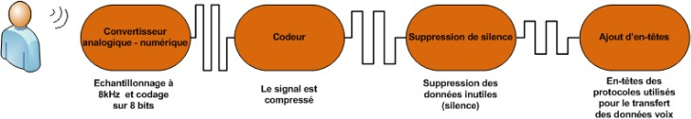

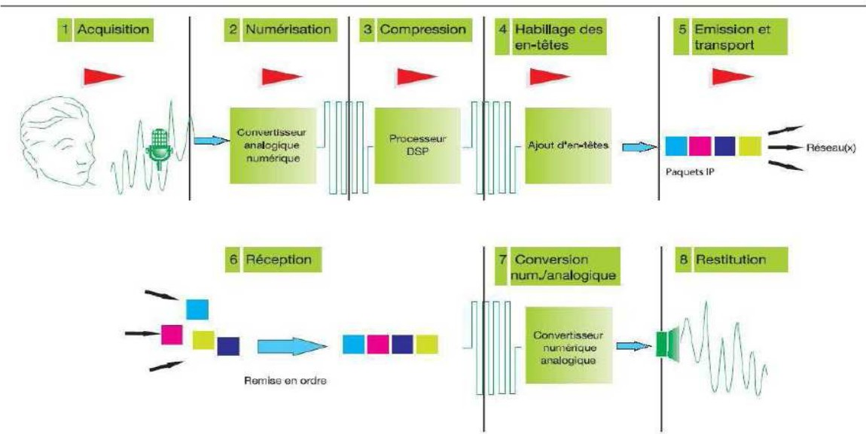

Figure 4 : Schema VoIP

###### Avantages de la VOIP

En quoi la VoIP est plus intéressante qu’une solution de téléphonie standard ? Prix :Une solution de téléphonie amène plusieurs dépenses:

1. le coût des communications.Nous parlons ici des communications vers des sites distants.Les communications nationales et internationales sont bien moins chères en VoIP.
2. l’achat d’équipement.

En VoIP, il nous faudra des téléphones IP, qui sont plus chères que des téléphones standards.Il nous faudra aussi un serveur VoIP.

Le serveur de VoIP viendra remplacer le PABX ou autocommutateur. Le PABX est l’équipement qui gère un réseau téléphonique analogique.

Un serveur de VoIP est aussi appelé IPBX.

En revanche, en VoIP il ne sera pas nécessaire d’installer un réseau analogique m part pour la téléphonie.

Vous vous en doutez, pour une entreprise qui possède déja un réseau analogique, la transition vers un service de VoIP ne sera pas forcément intéressante d’un point de vue ﬁnancier.

En revanche, pour une entreprise qui ne possède pas encore de service de téléphonie, l’investissement sera rentable.

###### Fonctionnalités

L’avantage principal de la VoIP tient dans ses fonctionnalités. Certaines sont nouvelles, certaines sont facilitées par la VoIP. En voici quelques exemples :

* Transfert d’appel vers un autre poste
* Musique d’attente : permet de faire patienter un appelant avec une musique d’attente
* Find me/follow me : permet de transférer l’appel vers un autre post dans le cas où le combiné n’est pas

décroché. Exemple, après 4 sonneries sur le standard de l’entreprise, l’appel est renvoyé sur un autre poste,

pour s’assurer que quelqu’un décroche

* Coaching : permet d’écouter un appel, et de donner des conseils m l’utilisateur, sans que la personne au bout

du ﬁl n’entende les commentaires. Cela peut être très utile pour former et aider un employé m la vente par

téléphone

* Conférence : permet de créer simplement des conférences téléphoniques
* Ne pas déranger : permet de bloquer les appels pendant un certain temps, voire de les rediriger

automatiquement

* Standard Automatique (ou IVR) : permet de rediriger les appelants sur un standard, où ils devront faire un

choix en tapant un numéro

* Etc…

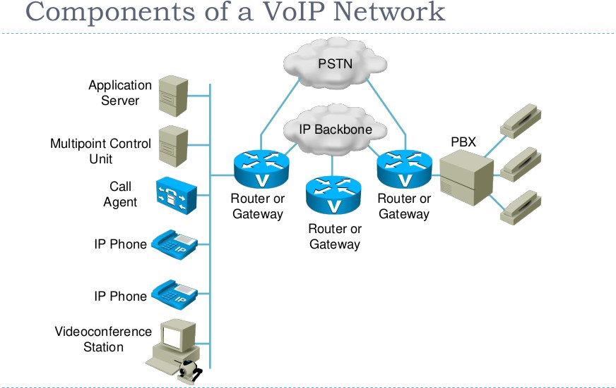

Figure 5 : Composants de la VoIP

###### Les protocoles de la VOIP

Les protocoles pour le transport : Le choix UDP

RTP (Real Time Protocol)

RTCP (Real Time Control Protocol)

RTP : Permet de transporter des ﬂots de données qui ont des propriétés temps-réel.

RTP permet :

* + d'identiﬁer le type de l'information transportée,
  + d'ajouter des marqueurs temporels et des numéros de séquence l'information transporte
  + de contrôler l'arrivée m destination des paquets.

RTCP C'est un protocole de contrôle des ﬂux RTP, permettant de véhiculer des informations basiques sur les participants d'une session, et sur la qualité de service.

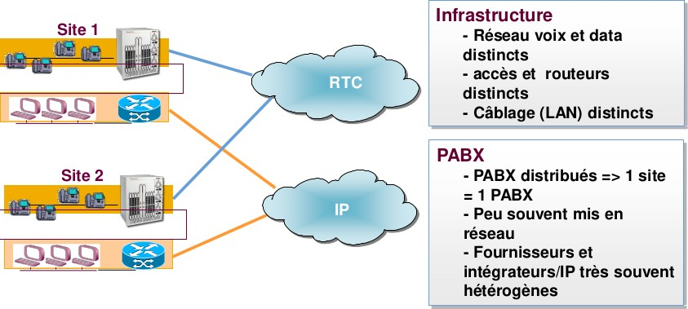

Figure 6 : Protocoles VoIP

#### Différences entre VoIP et ToIP

###### Introduction au ToIP

La ToIP (Telephony over Internet Protocol) est un service de communications – public ou privé – qui utilise le protocole de réseau Internet (IP). La technologie ToIP transforme la voix en données via un protocole IP. Ces données circulent ensuite sur le réseau local, puis retranscrites en voix m l’interlocuteur.

La technologie ToIP permet de s'appuyer sur une infrastructure existante de réseau IP pour y raccorder des terminaux, IP-Phone ou solution logicielle (comme Skype).

D’un point de vue conceptuel, transporter des ﬂux de voix “temps-réel” sur un réseau m commutation par paquets, peut paraître délicat. Cependant, le haut débit disponible dans les réseaux locaux (LAN) et les réseaux étendus (WAN et Internet) a permis de s’affranchir de cette difﬁculté et de véhiculer de la voix avec un haut niveau de qualité.

La téléphonie sur IP peut :

s’ajouter en complément sur un réseau téléphonique traditionnel existant s’utiliser en full-IP pour une nouvelle infrastructure

s’utiliser en multi sites full-IP avec l’aide d’un opérateur adéquat et de serveurs centralisés

s’utiliser sur un ordinateur relié au réseau Internet m destination d’un autre ordinateur relié lui aussi m Internet m l’aide d’un logiciel unique (les communications seront donc gratuites de PC m PC).

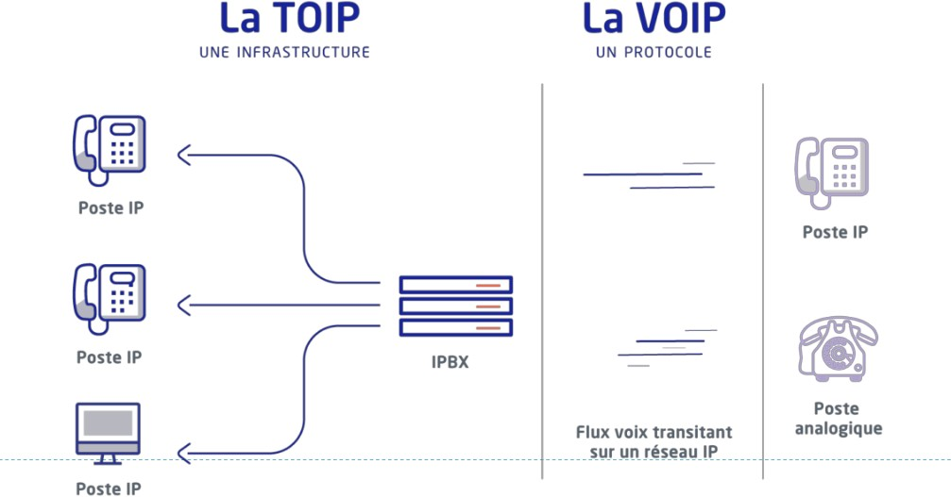

Figure 7 : Différence entre VoIP et ToIP

###### Scénarios VoIP VS ToIP

* La Voix sur IP consiste m transporter la voix d’un site m un autre sur un lien informatique (ADSL, SDSL, Liaison spécialisée (ﬁbre optique), etc) de PC m PC.
* La Téléphonie sur IP intègre la Voix sur IP, mais également

le déploiement de téléphones IP, applicatifs et services jusqu’m l’utilisateur (données en IP jusqu’au poste IP).

On appel la ToIP – Telephony Over IP l’ensemble des services de téléphonie qui tournent autour de

la VoIP (voice mail, conférence room, IVR ou standard automatisé, etc...).

###### VoIP VS ToIP

Deux Technologies sont disponibles:

* + La VOIX sur IP : Cette solution consiste m

-Conserver la PABX et les postes téléphoniques

-Ajouter des dispositifs qui assure la communication entre les PABX

* + La téléphonie sur IP: c’est une solution de rupture avec la téléphonie traditionnelle qui consiste m

-Supprimer les PABX et les téléphones IP en agences

-Mettre en place des téléphones IP en agences(IPPhones)

-Rajouter un server central pour la gestion des IPPhones (Call Server)

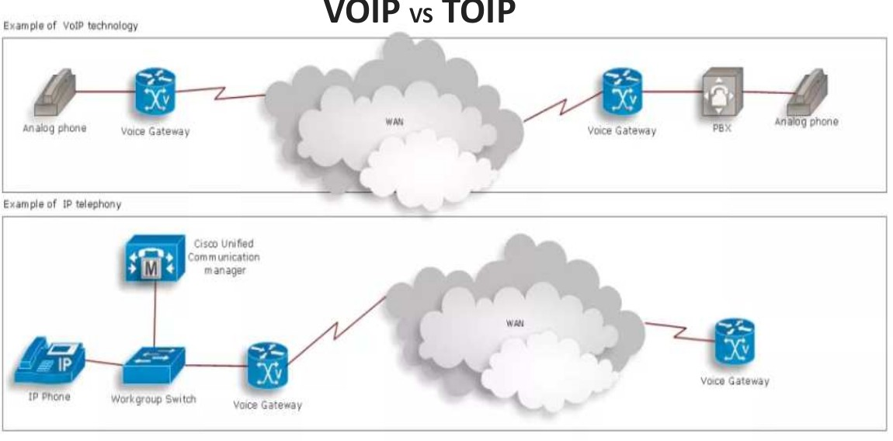

Figure 8 : VoIP vs ToIP 2

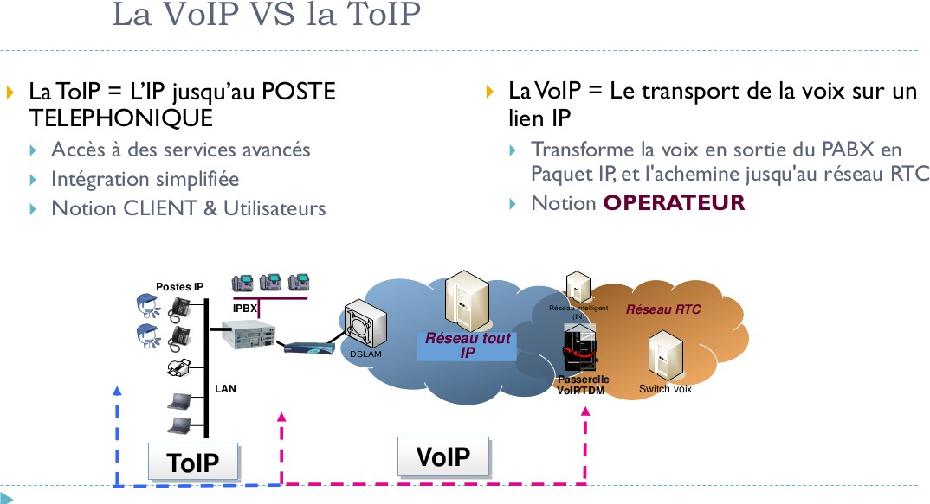

Figure 9 : VoIP VS ToIP 3

#### Analogique vs voip

###### Technologie et location de ligne

La différence essentielle entre le service téléphonique analogique et la VoIP (Voice Over Internet Protocol) réside dans la manière dont les signaux vocaux sont transmis.

Contrairement au système téléphonique analogique – également connu sous le nom de Plain Old Telephone Service (POTS) – qui achemine les signaux vocaux sur des ﬁls de cuivre, la technologie VoIP transmet le traﬁc vocal sur Internet sous forme de paquets de données. Cela signiﬁe que les systèmes téléphoniques professionnels VoIP n’ont besoin que d’une connexion m large bande pour passer et recevoir des appels.

La location coûteuse de lignes terrestres peut être éliminée et remplacée par des services de SIP trunking beaucoup moins chers. Le support multimédia devient également facile et possible avec la VoIP. Un système PBX VoIP avancé peut prendre en charge la voix, la vidéo et toute forme de multimédia comme vous pouvez le faire sur Internet, alors que les systèmes téléphoniques

analogiques qui reposent sur un câblage en cuivre ne prennent en charge que la voix.

Mais combien exactement pouvez-vous économiser avec la VoIP ? Voici quelques statistiques pour en avoir une idée précise. Les recherches indiquent que les entreprises économisent en moyenne de 50 m 75 % lorsqu’elles passent d’une ligne ﬁxe m la VoIP.

Bien que les prix des lignes ﬁxes varient selon les fournisseurs, le coût est généralement d’environ 50 euros par mois (pouvant aller jusqu’m 100 $ par ligne). Mais la plupart des fournisseurs de VoIP commencent leur tariﬁcation autour de 25 euros / mois. Plus votre entreprise a besoin de lignes téléphoniques, plus vous économiserez de l’argent avec la VoIP.

###### Caractéristiques

Les systèmes VoIP et analogiques offrent tous deux un ensemble de fonctions d’appel de base, vous permettant d’envoyer, de recevoir et d’acheminer des appels. Mais lorsqu’il s’agit de services téléphoniques avancés, la VoIP va beaucoup plus loin et est généralement proposée m des coûts moyens inférieurs.

Les systèmes téléphoniques analogiques ont été construits il y a des décennies et n’ont guère évolué depuis le 21e siècle. La mise m l’échelle des fonctionnalités de ces anciens systèmes dépend largement de vos fournisseurs, sans compter que certaines fonctionnalités avancées sont tout simplement impossibles avec le RTPC et le RNIS.

Les systèmes téléphoniques VoIP modernes, en revanche, offrent des fonctionnalités bien plus importantes m un coût moindre. Outre les fonctions avancées de la VoIP, comme la réception automatique (ou SVI), la recherche/suivi et la vidéoconférence, dont les systèmes téléphoniques analogiques sont incapables, les communications uniﬁées (CU) confèrent également m la VoIP un avantage considérable.

En intégrant la voix, la messagerie, la présence, le partage en nuage et bien plus encore sur une seule et même plate-forme, un PBX VoIP compatible UC

peut permettre m votre équipe de communiquer d’une toute nouvelle manière, en améliorant l’efﬁcacité de l’entreprise comme jamais auparavant.

Voir aussi : Les 6 principales raisons pour lesquelles les entreprises ont besoin de communications uniﬁées

###### 3.3 Coût

Le coût total de possession est souvent un facteur décisif dans le débat entre la VoIP et le système téléphonique analogique. En tant que propriétaire d’entreprise, vous aimeriez économiser sur les coûts. Malheureusement, les systèmes téléphoniques traditionnels ne vous y aident pas beaucoup.

Voici un aperçu de la comparaison des coûts entre la VoIP et le système téléphonique analogique.

|  |  |  |
| --- | --- | --- |
| Considérations | Analogique | VoIP |
| Conﬁguration de la ligne | Élevé. L’installation d’une ligne ﬁxe est généralement facturée entre 50 et 100 dollars par ligne. | Faible. La ligne téléphonique VoIP peut être installée en quelques minutes avec peu ou pas de frais d’installation. |
| Coût de la maintenance | Élevé. La maintenance doit être effectuée par un technicien sur place, ce qui est coûteux. | Faible. Avec une solution VoIP hébergée, votre fournisseur se charge de toute la maintenance et des mises m jour. |
| Prix d’appel | Des frais de service mensuels et des tarifs d’appel plus élevés. | Les appels internationaux et mobiles sont généralement facturés m un tarif beaucoup plus bas. Une réduction potentielle de 60 % des factures |

|  |  |  |
| --- | --- | --- |
|  |  | de téléphone. |
| Compléments | Options limitées pour les ajouts. La plupart des fonctions avancées coûtent plus cher ou nécessitent du matériel supplémentaire. | Riches fonctionnalités avancées disponibles sans coût supplémentaire (standardiste automatique, application softphone, etc.)Considérations sur la VoIP analogique |

Tableau 2 : Comparaison de coût entre l’analogique et la VoIP

Installation de la ligne élevée. L’installation d’une ligne terrestre est généralement facturée entre 50 et 100 $ par ligne. Faible. La ligne VoIP peut être installée en quelques minutes avec peu ou pas de frais d’installation.

Coût de maintenance élevé. L’entretien doit être effectué par un technicien sur place, ce qui est coûteux. Faible. Avec une solution VoIP hébergée, votre fournisseur se charge de toute la maintenance et des mises m jour.

Tariﬁcation des appels, frais de service et tarifs d’appel mensuels plus élevés. Les appels internationaux et mobiles sont généralement facturés m un tarif beaucoup plus bas. Possibilité de réduire les factures de téléphone de 60 %.

Compléments options limitées pour les compléments. La plupart des fonctions avancées coûtent plus cher ou nécessitent du matériel supplémentaire. De nombreuses fonctions avancées sont disponibles sans frais supplémentaires (standardiste automatique, application softphone, etc.).

L’achat d’un système analogique est moins cher m court terme, mais il vous enferme dans un système fermé qui nécessite des efforts d’intégration constants. Et le coût total de possession ne fera qu’augmenter avec une facture téléphonique mensuelle plus élevée et des frais de maintenance récurrents.

On estime que les petites entreprises qui passent m la VoIP réduisent leurs coûts d’appels locaux jusqu’m 40 %, et leurs coûts d’appels internationaux jusqu’m 90 %.

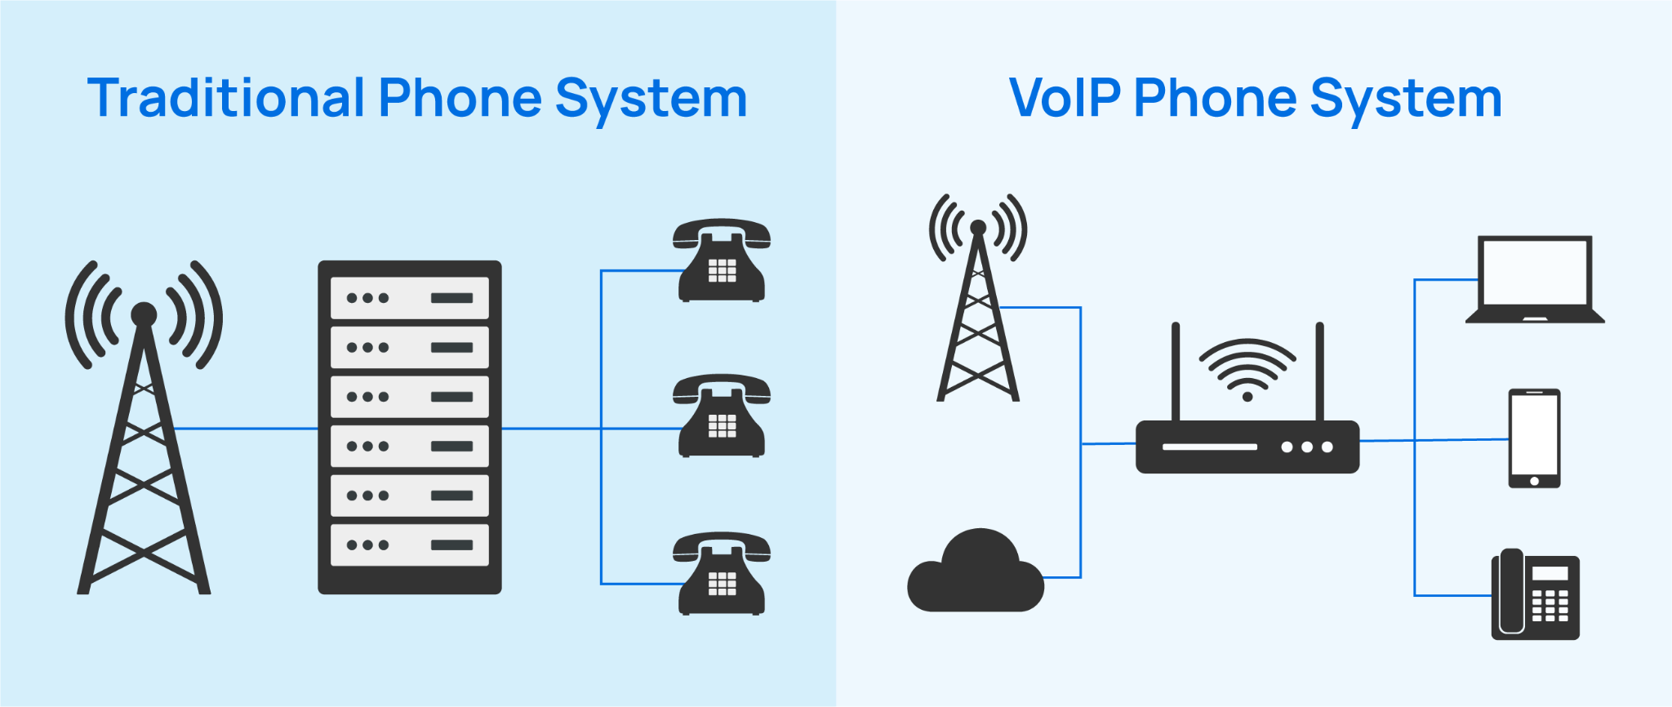

Figure 10 : Analogique vs VOIP

#### Gestion de projet

###### 4.1 Les ressources

|  |  |
| --- | --- |
| **Fonction** | **Ressource** |
| **Chef de projet** | M. AL ghlimi khalil |
| **Chef de projet Infra junior** | OUBAITA BADR |
| **Techniciens Réseau informatique** | Nassim khalil  Yassir NAIT LARBI Anas MRAOUNI  Mounim SAADIOUI |

Tableau 3 : Les ressources

Rôles des acteurs du projet :

**Chef de projets :**

* Est l’interlocuteur principal
* Est responsable de la conception fonctionnelle et la solution technique
* Participe aux comités de projets et pilotage
* Analyse l’impact des demandes de chargements

Chef de projet Infra junior :

* Etude et mise en place de la solution
* Participation m la conception fonctionnelle
* Test et déploiement de la solution
* Mise en place des politiques de sécurité du SI

Techniciens Réseau informatique :

* Cablage ethernet
* Conﬁguration du réseau de communication
* Maintenance infrastructure

Conclusion :

Ce chapitre a donné l’occasion de présenter la technologie utilisée pour améliorer l’infrastructure de la téléphonie, nous avons ensuite décortiqué les rôles des différents acteurs de l’équipe chargé du déploiement de la solution.

# CHAPITRE Ⅲ: Réalisation

Introduction :

Dans ce chapitre nous présenterons une démonstration de la conﬁguration de base de l'écosystème UCM6202 en temps réel.

1. L’authentiﬁcation

L’une des méthodes les plus importantes pour anticiper une attaque sur un système de téléphonie est de déterminer clairement l’identité des périphériques ou des personnes participant m la conversation.

Plusieurs solutions simples sont mises en œuvre pour cela, il est recommandé d’utiliser des mots de passe complexes lors de la conﬁguration des clients SIP ; en effet, il faut savoir que certains hackers développent des robots en charge de sonder les réseaux informatiques et dès que l’un d’entre eux réponds au protocole SIP, un algorithme 78 sophistiqué est engagé et teste toutes les combinaisons possibles de mots de passe. Ainsi, il faut éviter

* + Les mots de passes trop courts
  + Les suites numériques (123456) ou alphabétiques (abcd)
  + Les suites logiques tels prénoms ou dates
  + Un mot de passe unique pour toutes les extensions SIP
  + Un mot de passe similaire pour le système Linux, la base de données MySql et Grandstream

On ne saurait trop recommander un mot de passe complètement aléatoire de 8 caractères au minimum, faisant intervenir une combinaison de caractères spéciaux, lettres majuscules, lettres minuscules, chiffres non suivis. A proscrire, l’utilisation de 1 et de l (L minuscule) ainsi que de 0 (Zéro) et O de Oscar.

La conﬁdentialité des mots de passes est primordiale : lors de la conﬁguration des téléphones ou des softphones sur site, il est impératif d’être discret au moment de la saisie des mots de passe, et bien entendu de ne pas les communiquer aux utilisateurs.

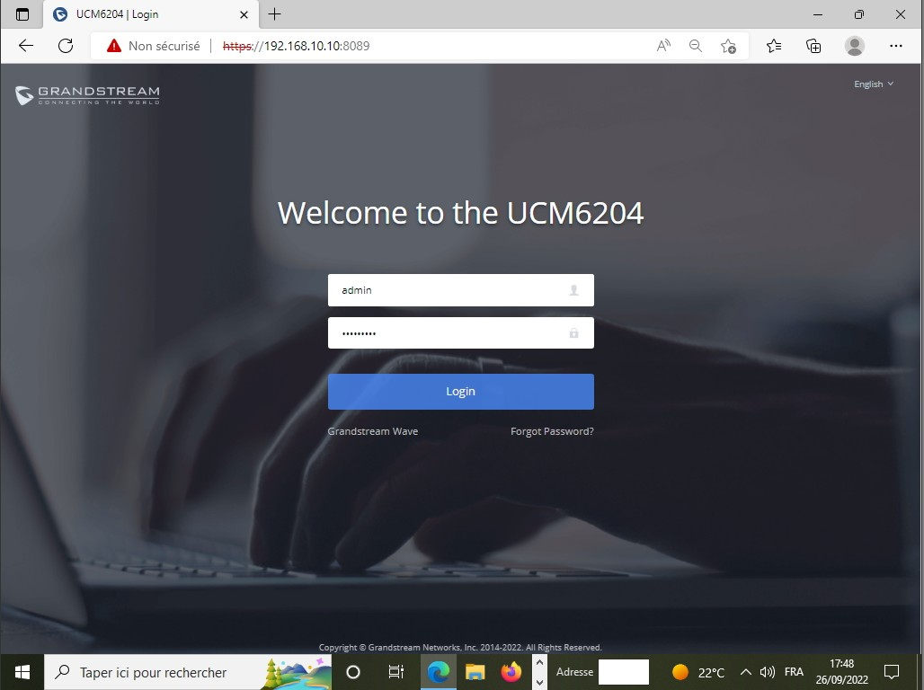

Figure 11 : Authentiﬁcation au systeme Grandstream

1. Conﬁguration de base
   1. Tableau de bord

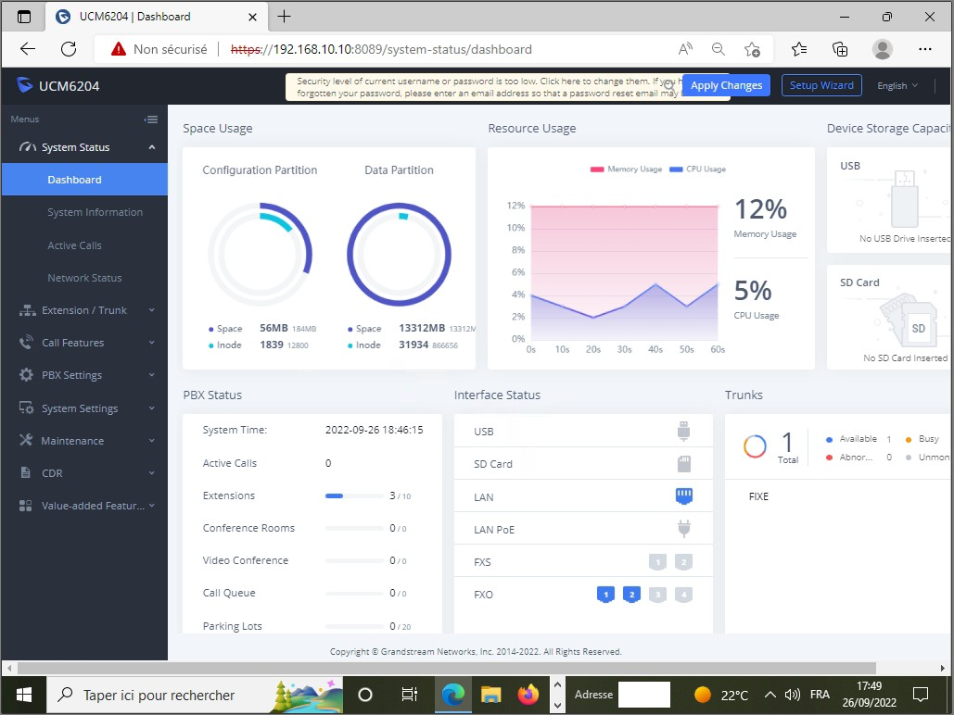

Figure 12 : Tableau de bord système

* 1. Ajout de lignes

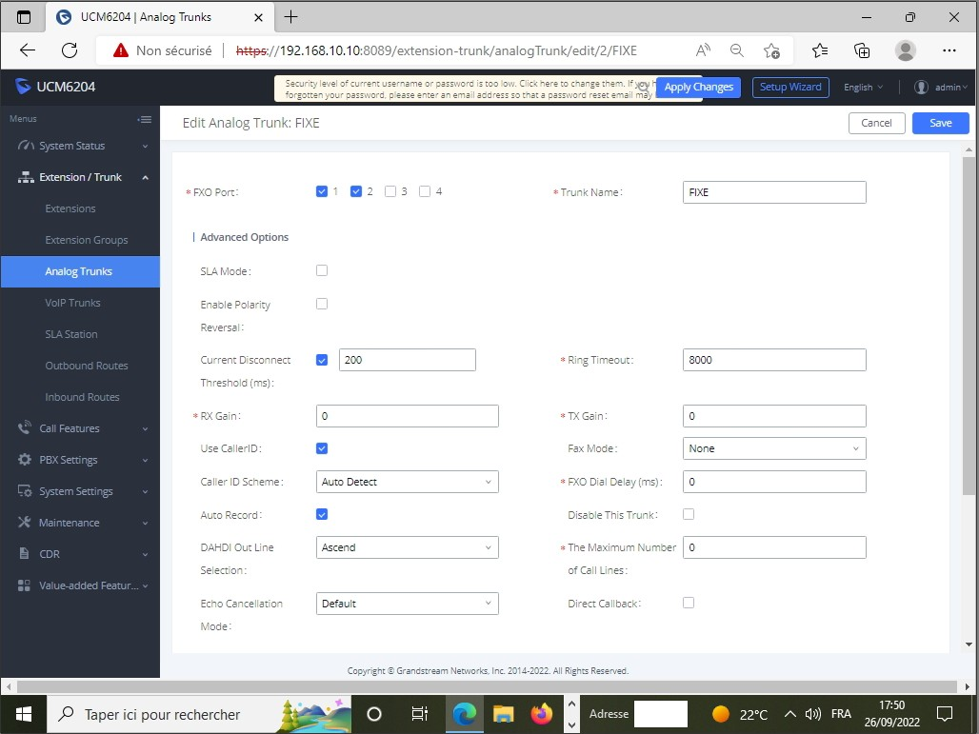

Figure 13 : Interface d’ajout de ligne

* 1. Ajout de postes téléphoniques

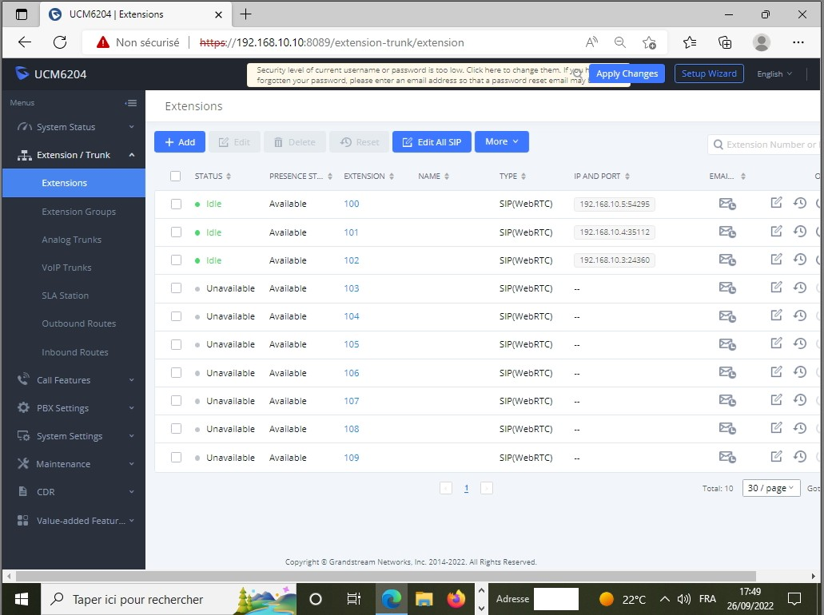

Figure 14 : Interface d’ajout de postes téléphoniques

* 1. Conﬁguration des options d’émission d’appels

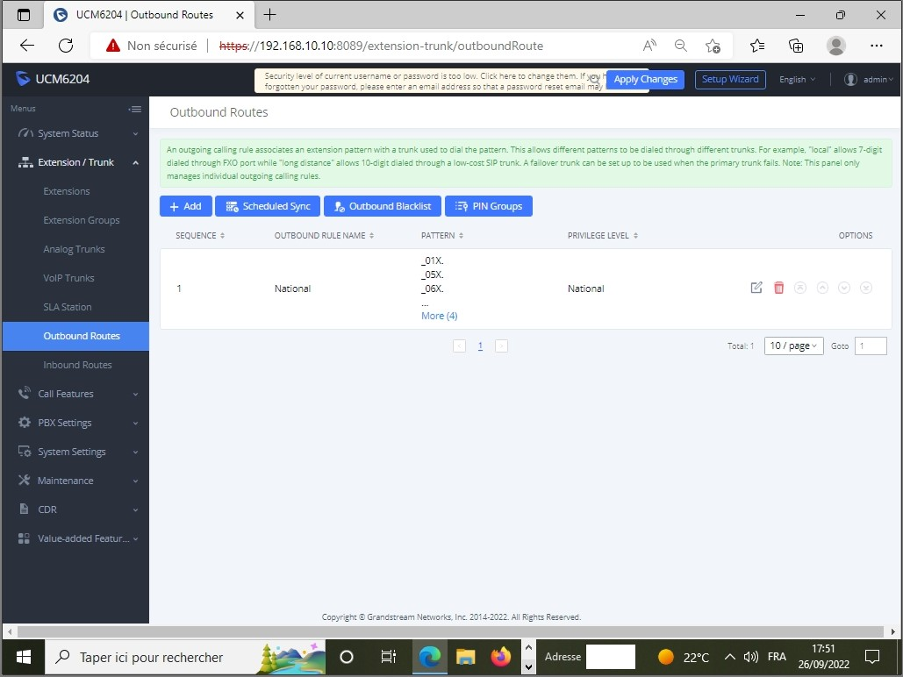

Figure 15 : Interface de conﬁguration émission

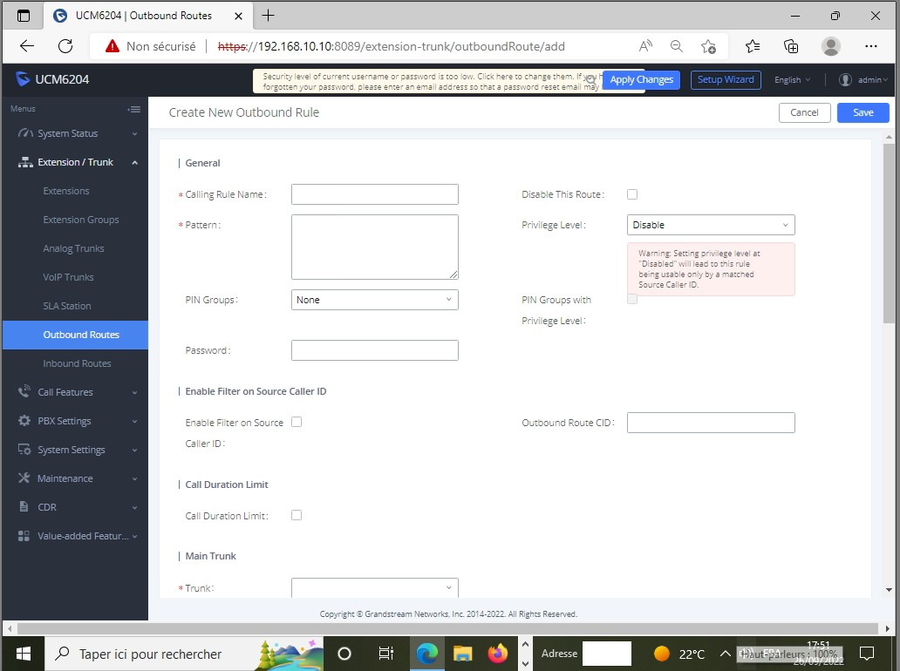

Figure 16 : Création de politiques d'émission appels

2.4 Conﬁguration des options de réception d’appels

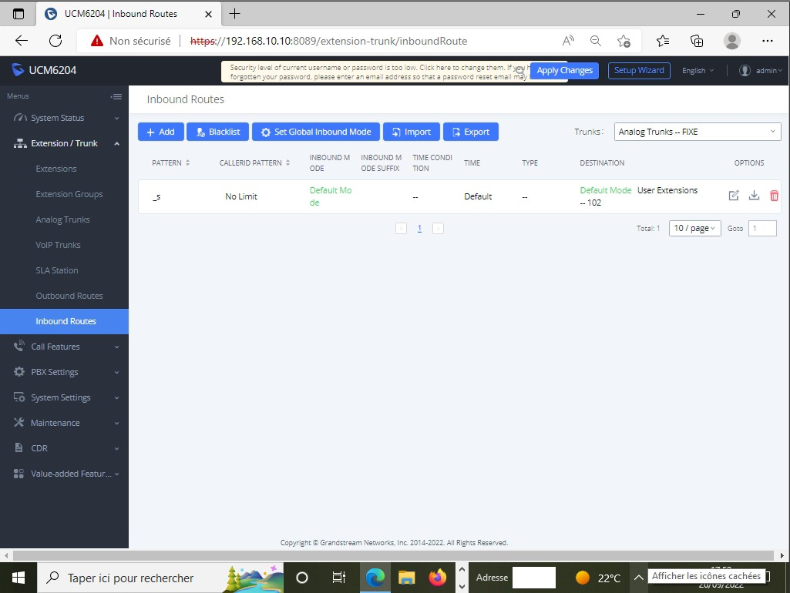

Figure 17 : Interface de conﬁguration réception

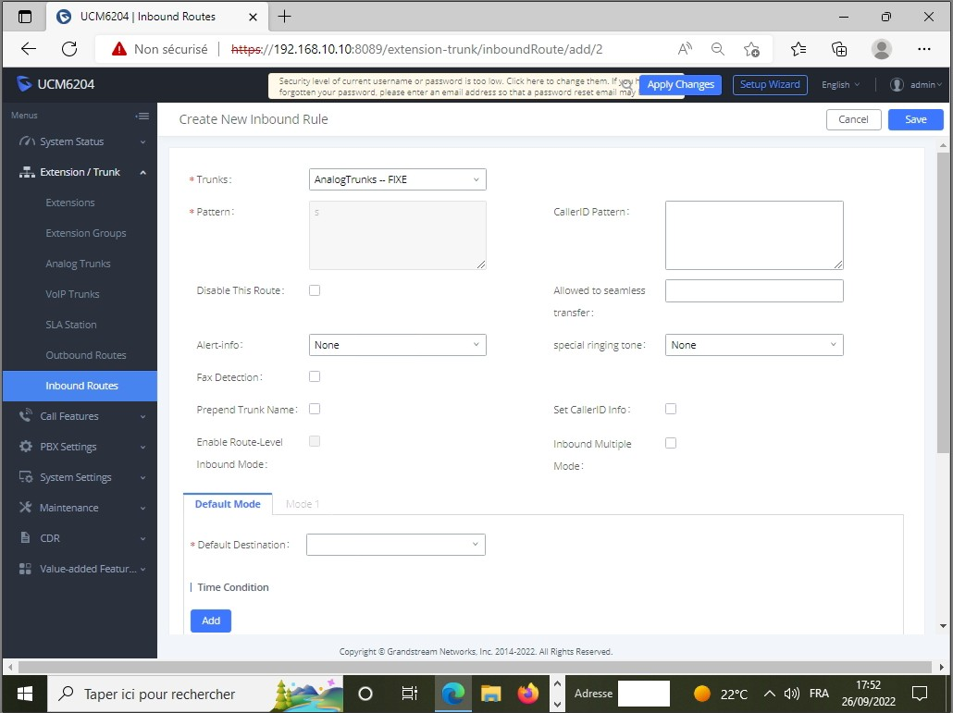

Figure 18 : Création de politiques de réception d’appels

# Conclusion générale

Tout au long de ce travail réalisé dans le cadre du projet de ﬁn d’étude pour l'obtention du diplôme de Licence en ingénierie des systèmes informatiques, nos efforts se sont concentrés sur l’analyse, la conception et la mise en place d’une nouvelle infrastructure système et réseau sécurisée.

L’objectif de ce projet de ﬁn d’études a été la mise en place d’une infrastructure complète, ce qui nous a permis de comprendre les concepts liés aux réseaux informatiques d’entreprise, les différentes technologies utilisées et leur mise en place grâce m des équipements réseaux professionnels. Nous avons donc procédé dans une première phase m l’étude complète de l’infrastructure réseau existante au siège Plein Ciel Paradise, et essayé d’en identiﬁer les lacunes. Le problème le plus apparent était le système téléphonique analogique défectueux. Nous avons ensuite réalisé l’étude conceptuelle de la nouvelle architecture système et réseau visé par l’entreprise. Nous sommes ensuite passés m la phase de réalisation. Dans cette phase, nous avons d’abord assisté m l’étape de câblage et du déploiement de l’infrastructure physique et virtuelle puis nous avons installé et conﬁguré tous les nouveaux équipements de la nouvelle infrastructure et implémenté une nouvelle politique de sécurité m l’échelle de la société pour protéger les différentes composantes du réseau. Nous avons, enﬁn, migré et testé la nouvelle architecture et en avons supervisé la mise en production au sein de Paradise.

La VoIP via Grandstream est une technologie émergente utilisée par plusieurs entreprises vu les multiples avantages qu’elle présente. Ainsi, le marché de la VoIP ne cesse depuis quelques années de s’étendre et de créer par la suite un environnement concurrentiel intense.

La téléphonie IP est une bonne solution en matière d’intégration, ﬁabilité et de coût. On a vu que la voix sur IP étant une nouvelle technologie de communication, elle n’a pas encore de standard unique. Chaque standard possède ses propres caractéristiques pour garantir une bonne qualité de service.

En guise de conclusion, le travail que nous avons réalisé, nous a permis de mettre en pratique nos connaissances académiques acquises tout au long de notre formation et d’approfondir nos connaissances dans le domaine de Nouvelles Technologies des Télécommunications et Réseaux. Nous avons eu

l’occasion d’améliorer nos compétences dans l’exploitation du matériel Aruba et Grandstream et maîtriser l’exploitation des politiques de sécurité ainsi que la compréhension des différentes composantes d’une infrastructure informatique.

Ce projet a été une expérience fructueuse qui nous a permis de mieux s’approcher du milieu professionnel. Cette expérience nous a permis de savoir comment gérer et optimiser le temps dans le but d’en proﬁter au maximum.

BIBLIOGRAPHIE

[http://www.frameip.com/voip/](http://www.frameip.com/voip/) 22-8211-principe-du-rtc

https://[www.memoireonline.com/07/13/7238/m_Mise-en-place-dun-service-de-](http://www.memoireonline.com/07/13/7238/m_Mise-en-place-dun-service-de-) voipavec-Trixbox9.html

[https://www.memoireonline.com/10/13/7591/Etude-d-une-offre-technique-inno](https://www.memoireonline.com/10/13/7591/Etude-d-une-offre-technique-innovantede-telephonie-sur-IP--Camtel-Cameroun.html) [vantede-telephonie-sur-IP--Camtel-Cameroun.html](https://www.memoireonline.com/10/13/7591/Etude-d-une-offre-technique-innovantede-telephonie-sur-IP--Camtel-Cameroun.html)

UCM6200 user manual.pdf <https://www.arubanetworks.com/products/switches/>

https://[www.grandstream.com/hubfs/Product_Documentation/UCM6300_user](http://www.grandstream.com/hubfs/Product_Documentation/UCM6300_user) manual.pdf

[http://www.grandstream.com/products/ip-voice-telephony/gxp-series-ip-phon](http://www.grandstream.com/products/ip-voice-telephony/gxp-series-ip-phones/gxp-series-basic-ip-phones) [es/gxp-series-basic-ip-phones](http://www.grandstream.com/products/ip-voice-telephony/gxp-series-ip-phones/gxp-series-basic-ip-phones)